
REQUERIMENTO Nº _____/2018

Exmo. Sr. Presidente,
Exmo. Srs. Vereadores,

O Vereador que este subscreve, requer que, ouvida a casa e após tramites regimentais, seja enviada correspondência à Secretaria de Obras, reiterando o requerimento protocolado no dia 29 de outubro de 2018, de número 2510/2018 que solicita que a secretaria avalie as constantes enchentes na Avenida 6, no bairro Cidade de Deus. Em nova visita ao local este Vereador constatou que novamente nenhuma providência foi tomada e como estamos no período de chuvas os moradores clamam que alguma providência seja urgentemente tomada.

Sala de Sessões, 31 de Outubro de 2018.

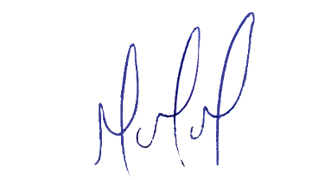
MILTON MARTINS
VEREADOR

JUSTIFICATIVA:

Necessário o atendimento do pedido supra, uma vez que o período de chuvas mal iniciou e a população que reside no local vem sofrendo com a situação da citada rua que fica intransitável quando chove, dificultando os moradores de realizar suas atividades habituais.

